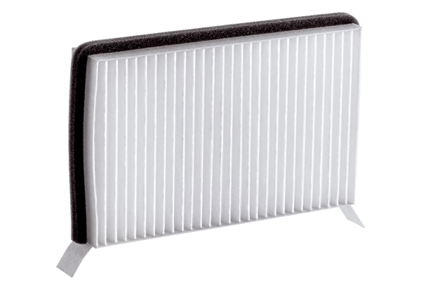Воздушный фильтр, запасной Duo M6Комплект поставки: 1 штукАссортимент: К
Номер артикула: 0093.1439Изготовитель: MAICO

